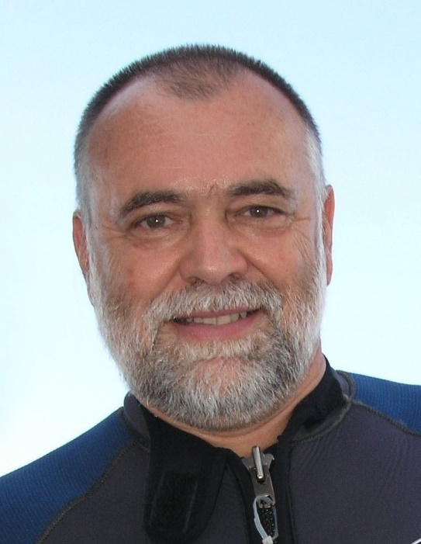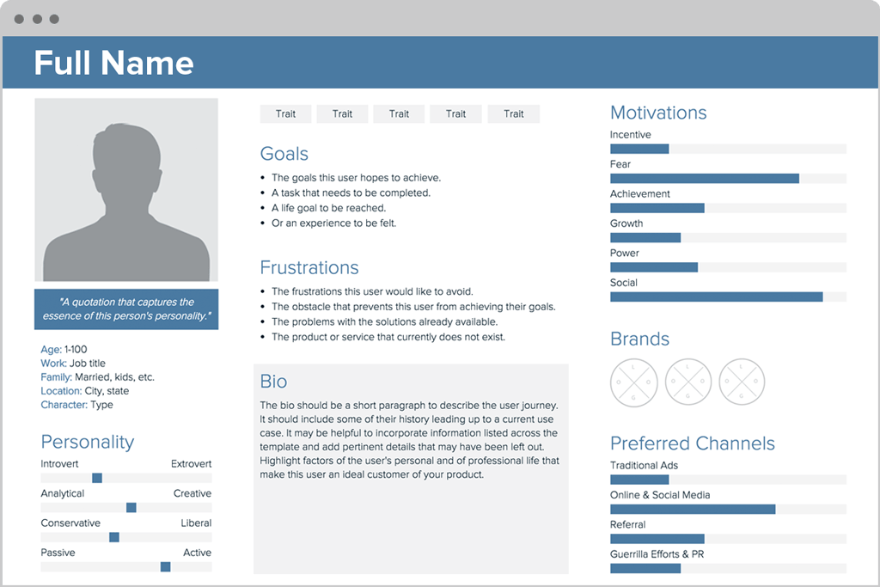

Akzeptanzkriterien

* Alternativer Login ohne Registrierung
* Bezahlen mittels Kreditkarte oder PayPal

Als Nutzer des ScanPark-Services suche ich eine schnelle und unkomplizierte Möglichkeit meine noch nicht bezahlten Parkvorgänge zu bezahlen.

Hierfür möchte ich mich nicht registrieren oder meine Bankverbindung angeben müssen.

Beschreibung

Herbert Gröninger